Nota de Prensa N° 265-2013

INFORME MENSUAL DE IMPORTACIONES
SETIEMBRE 2013

En setiembre, el valor total de las importaciones CIF ascendió a US$ 3 534 millones, monto que representó una caída de 1,8% en relación a similar mes del año pasado. Con este resultado, en el periodo enero-setiembre las importaciones totales sumaron US$ 32 667 millones, monto superior en 4,1% respecto de similar período del año pasado.

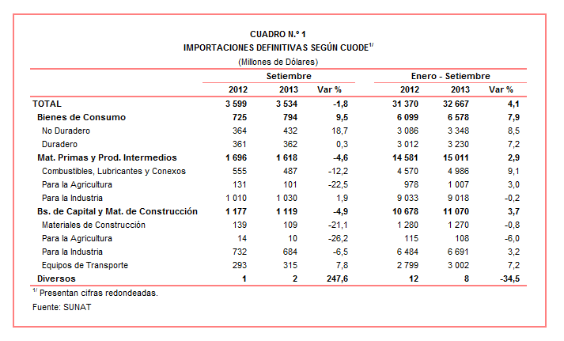

Según rubros, en setiembre bajaron las importaciones de bienes de capital y materiales de construcción (-4,9%) así como de materias primas y productos intermedios (-4,6%) pero crecieron las de bienes de consumo (9,5%).

BIENES DE CONSUMO

Las importaciones de bienes de consumo ascendieron a US$ 794 millones en setiembre, monto que representó un crecimiento de 9,5% respecto de similar mes del año pasado.

Bienes de Consumo no duradero

Al interior de este rubro, las importaciones de bienes de consumo no duradero ascendieron a US$ 432 millones en setiembre, registrando un crecimiento de 18,7% respecto de similar mes de 2012. En este mes, crecieron las importaciones de bebidas (80,0%), vestuarios y otras confecciones (36,4%), productos farmacéuticos y de tocador (23,6%), otros bienes no duraderos (19,9%) y alimentos (5,9%), pero disminuyeron las importaciones de tabaco (-24,8%).

Los alimentos fue el principal grupo de productos importados, con una participación de 33% del total. Los tres principales alimentos importados en setiembre mostraron el siguiente comportamiento: aceite de palma (creció 346,1%), arroz semiblanqueado o blanqueado (disminuyó 39,9%) y conservas de pescado (creció 118,7%).

El segundo grupo de productos en importancia fueron los otros bienes no duraderos con una participación del 27% del total. En este mes destacaron las importaciones de pañales para bebés (148,7%), los demás calzados con parte superior de materia textil (74,9%) y artículos para fiestas de navidad (59,4%), entre otros.

Bienes de Consumo Duradero

Las importaciones de bienes de consumo duradero ascendieron a US$ 362 millones en setiembre, monto que representó un incremento de 0,3% respecto de similar mes de 2012. A nivel desagregado, crecieron las importaciones de vehículos de transporte particular (5,3%) y objetos de adorno, instrumentos musicales y otros (2,1%), se estancaron las importaciones de muebles para el hogar (0,0%) y disminuyeron las importaciones de utensilios domésticos (-10,6%) y máquinas y aparatos de uso doméstico (-6,4%).
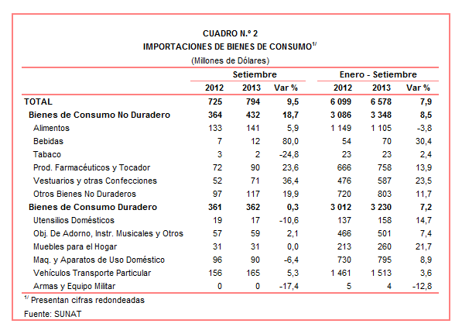
Los vehículos de transporte fue el principal grupo de productos importados, con una participación de 47% del total. En setiembre, los tres principales tipos de vehículos registraron el siguiente comportamiento: vehículos con motor de cilindrada superior a 1 500 CC pero inferior o igual a 3 000 CC (crecieron 33,1%), vehículos con motor de cilindrada superior a 1000 CC pero inferior o igual a 1 500 CC (disminuyeron 35,4%) y motocicletas con motor de cilindrada superior a 50 CC pero inferior o igual a 250 CC (disminuyeron 5,5%).

Por su parte, las importaciones de máquinas y aparatos de uso doméstico se contrajeron en setiembre, explicada por las menores compras de los demás proyectores (-63,4%), los demás aparatos de grabación o reproducción de imagen y sonido (-27,3%) y los demás aparatos receptores de radiodifusión combinados con grabador o reproductor de sonido (-18,2%), entre otros.

MATERIAS PRIMAS Y PRODUCTOS INTERMEDIOS

El valor importado del rubro materias primas y productos intermedios ascendió a US$ 1 618 millones en setiembre, monto que representó una caída de 4,6% respecto de similar mes del año anterior.

Combustibles, Lubricantes y Productos Conexos

Las importaciones de combustibles, lubricantes y productos conexos sumaron US$ 487 millones en setiembre, registrando una contracción de 12,2% respecto de similar mes del 2012. Según componentes, disminuyeron las importaciones de combustibles (-13,7%), pero crecieron las de lubricantes (31,7%). De otro lado, la cotización internacional del petróleo aumentó 13,2% respecto del precio promedio alcanzado en similar mes del 2012.
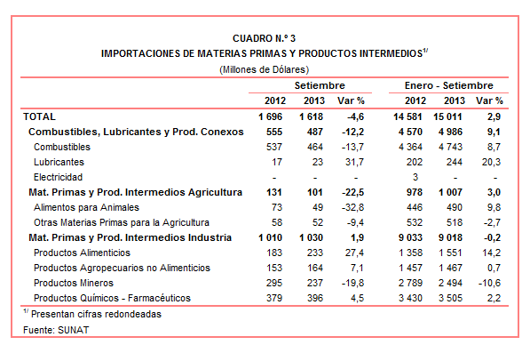
Materias Primas y Productos Intermedios para la Agricultura

En el caso de las importaciones de materias primas y productos intermedios para la agricultura, éstas ascendieron a US$ 101 millones, monto que representó una contracción de 22,5% respecto de setiembre de 2012. A nivel desagregado, disminuyeron las importaciones de alimentos para animales (-32,8%), impulsada por las menores compras de tortas y demás residuos sólidos de la extracción de aceite de soya (-40,5%); y de otras materias primas para la agricultura (-9,4%), por las menores compras de abonos minerales o químicos nitrogenados (-58,2%), entre otros.

Materias Primas y Productos Intermedios para la Industria

Por su parte, las importaciones de materias primas y productos intermedios orientadas a la industria ascendieron a US$ 1 030 millones, monto que representó un crecimiento de 1,9% respecto de setiembre del 2012.

Las importaciones de productos alimenticios crecieron 27,4% en setiembre, al incrementarse las compras de las demás habas de soja, excepto para la siembra (295,6%), maíz amarillo duro (105,3%) y harina de habas de soja (47,3%), entre otros.

En lo que respecta a las importaciones de productos agropecuarios no alimenticios, en setiembre registraron un crecimiento de 7,1% respecto de similar mes del año anterior. Según productos, destacaron por su dinamismo las importaciones de algodón sin cardar ni peinar de longitud de fibra superior a 2 857 MM pero inferior a 3 492 MM (356,4%), pasta química a la sosa o al sulfato (220,8%) e hilado sencillo de fibras peinadas de algodón (149,9%).

En setiembre las importaciones de productos mineros disminuyeron 19,8%. Según productos, retrocedieron las importaciones de los demás alambrones de hierro o acero sin alear (-88,8%), los demás cables, trenzas y similares de aluminio, sin aislar para electricidad (-65,1%) y productos laminados planos de hierro o acero estañados (-39,3%), entre otros.

Finalmente, las importaciones de productos químicos-farmacéuticos crecieron 4,5% en setiembre, al incrementarse las importaciones de nitrato de amonio para los demás usos (240,6%), cianuro (45,2%) y polipropileno en forma primarias (8,4%), entre otros.

BIENES DE CAPITAL Y MATERIALES DE CONSTRUCCION

Las importaciones de bienes de capital y materiales de construcción ascendieron a US$ 1 119 millones en setiembre, monto que representó una reducción de 4,9% respecto de similar mes del año anterior.

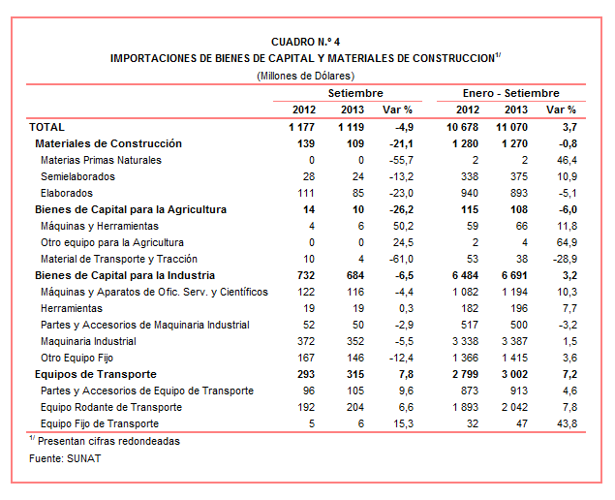

Materiales de Construcción

La importación de materiales de construcción disminuyó 21,1% en setiembre, impulsada por las menores compras del exterior de torres y castilletes de fundición de hierro o acero (-93,8%), cemento portland (-29,3%) y las demás construcciones y sus partes de fundición de hierro o acero (-25,2%); entre otros.

Bienes de Capital para la Agricultura

En setiembre las importaciones de bienes de capital para la agricultura presentaron una contracción de 26,2%, por las menores importaciones de material de transporte y tracción (-61,0%), no obstante el incremento de las importaciones de máquinas y herramientas (50,2%). Según productos, disminuyeron las importaciones de demás tractores (-69,8%), tractores de orugas (-47,4%) y las demás máquinas para limpieza o clasificación de frutas (-40,8%), entre otros.

Bienes de Capital para la Industria

Por su parte, las importaciones de bienes de capital para la industria se redujeron 6,5% en setiembre. Por un lado, cayeron las importaciones de otro equipo fijo en 12,4%, maquinaria industrial (-5,5%) máquinas y aparatos de oficina, servicios y científicos (-4,4%) y partes y accesorios de maquinaria industrial (-2,9%); en cambio, aumentaron las de .herramientas (0,3%).
Según productos, destacaron las menores importaciones de cargadoras y palas cargadoras de carga frontal (-56,2%), máquinas automáticas para el tratamiento o procesamiento de datos digitales (-20,4%) y teléfonos móviles celulares y los de otras redes inalámbricas (-18,5%), entre otros.

Equipos de Transporte

Las importaciones de equipos de transporte crecieron 7,8% en setiembre, por las mayores importaciones de equipo fijo de transporte (15,3%), partes y accesorios de equipo de transporte (9,6%) y equipo rodante de transporte (6,6%). Según productos, crecieron las importaciones de los demás neumáticos nuevos de caucho con altos relieves en forma de taco (140,8%), vehículos para el transporte de más de 16 personas (51,1%) y tractores de carretera para semirremolques (11,4%), entre otros.

ORIGEN DE LAS IMPORTACIONES

En el periodo enero-setiembre, Estados Unidos se mantuvo como el principal proveedor de bienes al registrar una participación del 20% sobre el total importado; le siguen China (19%), Brasil (6%), Ecuador (5%) y México (4%), entre los más importantes países proveedores.

Las importaciones originarias de Estados Unidos sumaron US$ 6 539 millones, registrando un crecimiento de 11,4% respecto de enero-setiembre del 2012. Los productos que más se importan de dicho país fueron aceites de petróleo, las demás gasolinas sin tetraetilo de plomo y volquetes automotores para ser utilizados fuera de la red de carreteras, entre otros.

En el caso de las importaciones desde China, éstas totalizaron US$ 6 204 millones y un crecimiento de 8,4% respecto del período enero-setiembre del 2012. Los tres principales productos importados del país asiático fueron: teléfonos móviles celulares, máquinas automáticas para el tratamiento o procesamiento de datos digitales y motocicletas.
Las importaciones desde Brasil ascendieron a US$ 1 793 millones registrando una caída de 10,0% respecto del período enero-setiembre del 2012. De este país, se importa, principalmente, vehículos para el transporte de mercancías con carga superior a 20 toneladas, aceites crudos de petróleo y productos intermedios de hierro o acero, entre otros.
Gráfico N.° 2
Importaciones CIF por Países de Origen
(Estructura %)

A nivel de bloques comerciales, las economías que conforman APEC constituyeron los principales mercados de origen de las importaciones peruanas con US$ 19 588 millones en el período enero-setiembre del 2013, registrando un crecimiento de 7,8% y una participación de 60% del total importado. De este bloque se importa aceites de petróleo, los demás vehículos de cilindrada superior a 1 500 CM3 pero menor o igual a 3 000 CM3 y teléfonos móviles celulares, entre otros.

Las importaciones originarias de la Unión Europea (UE) representaron el 12% del total importado por nuestro país, alcanzando un valor de US$ 3 975 millones durante enero-setiembre del 2013, monto que representó un crecimiento de 5,9% respecto de similar período del año anterior. Según productos, destacaron las importaciones de automotores para vías férreas o tranvías, demás vehículos de cilindrada superior a 1 500 CM3 pero menor o igual a 3 000 CM3 y vehículos diesel para el transporte de mercancías de carga superior a 20 toneladas, entre otros.

El MERCOSUR fue el tercer mercado de origen de las importaciones peruanas con US$ 3 367 millones, una participación de 10% del total en el acumulado enero-setiembre del 2013 y una caída de 9,8%. Las principales compras registradas de este bloque fueron maíz amarillo duro; aceite de soya; y tortas y demás residuos sólidos de la extracción de soya, entre otros.

Por su parte, las importaciones originarias de la Comunidad Andina (CAN) representaron el 10% del total importado durante el acumulado enero-setiembre del 2013, sumando US$ 3 121 millones y registrando una crecimiento de 3,2%. Según productos, el aceite crudo de petróleo destacó como el principal producto importado con el 47% del total, seguido de las tortas y demás residuos sólidos de la extracción de aceite de soya y las demás habas de soya, entre otros.

Las importaciones provenientes del resto de países no agrupados en bloque disminuyeron 2,7% durante el periodo enero-setiembre del 2013, alcanzando un monto de US$ 2 615 millones y una participación de 8% del total. Según productos, el 35% de estas importaciones correspondieron a aceites crudos de petróleo, seguido de vehículos de cilindrada inferior a 1 000 CC y hulla bituminosa, entre otros.
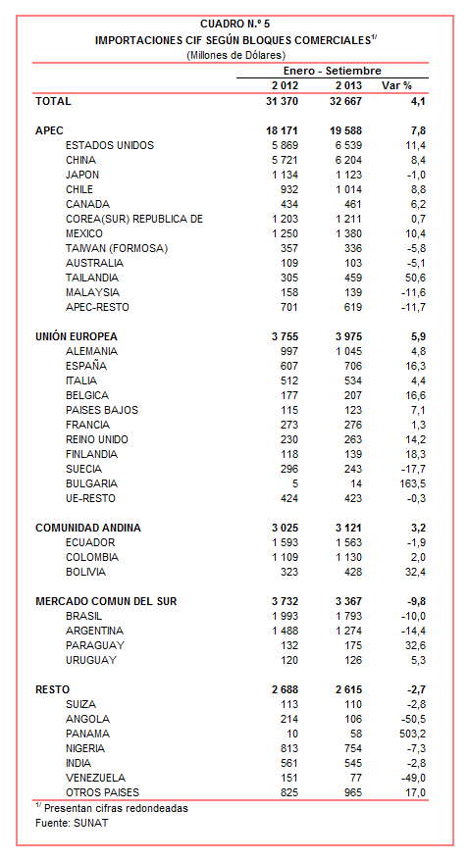

Gerencia de Comunicaciones
Lima, jueves 31 de octubre del 2013

Las cifras de importaciones definitivas difieren de las publicadas por el BCRP por un tema metodológico y de cobertura. Salvo que se diga lo contrario, en el presente informe toda mención general a las importaciones se refiere al “valor importado”.
El precio promedio del petróleo aumentó de US$/bar. 94,61 a US$/bar. 1071,2, entre setiembre de 2012 y setiembre de 2013. La cotización corresponde al petróleo WTI, según las cifras presentadas en la Nota Semanal Nº 37 del Banco Central de Reserva del Perú del 27 de septiembre de 2013.

